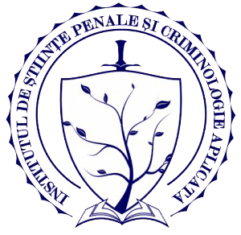

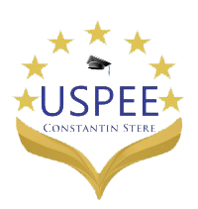


Институт юридических и политических наук Академии наук Республики Молдова
Университет Политических и Экономических
Европейских Знаний имени Константина Стере
Славянский университет
Институт уголовной политики и прикладной криминологии

МЕЖДУНАРОДНАЯ НАУЧНО-ПРАКТИЧЕСКАЯ КОНФЕРЕНЦИЯ
«Правовые реформы в Молдове, Украине и Грузии
в контексте евроинтеграционных процессов»

г. Кишинев, Республика Молдова

7-8 ноября 2014 г.

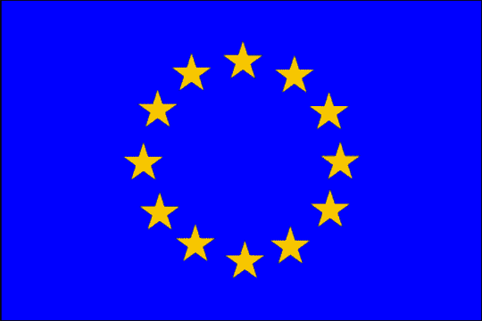

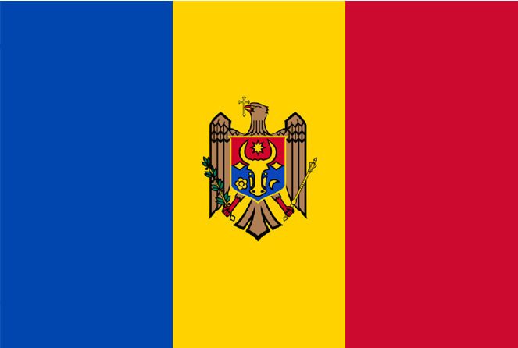
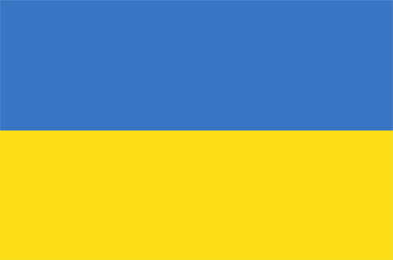
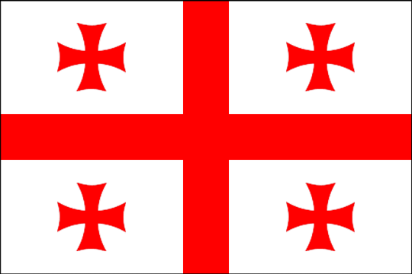

Информация о мероприятии

Организатором Международной научно-практической конференции «Правовые реформы в Молдове, Украине и Грузии в контексте евроинтеграционных процессов» (г. Кишинев, Республика Молдова) являются:
- Институт юридических и политических наук Академии наук Республики Молдова;
- Университет политических и экономических европейских знаний имени Константина Стере;
- Славянский университет;
- Институт уголовной политики и прикладной криминологии.

Организационный комитет конференции:

Аворник Г. – доктор хабилитат права, профессор, ректор Университета политических и экономических европейских знаний имени Константина Стере
Бужор В. – доктор права, профессор, ректор Института уголовного права и прикладной криминалистики
Гучак И. – доктор хабилитат права, профессор, член-корреспондент Академии наук Республики Молдова, вице-председатель Академии наук Республики Молдова
Милушев В. – доктор права, профессор, декан юридического факультета Славянского университета
Кушнир В. – доктор хабилитат права, профессор, директор Института юридических и политических наук Академии наук Республики Молдова
Костаки Г. – доктор хабилитат права, профессор, главный научный сотрудник Института юридических и политических наук Академии наук Республики Молдова
Быргэу М. – доктор хабилитат права, профессор, проректор по научной работе Госуниверситета по физической культуре и спорта
Гуцулеак В. – доктор права, профессор, заведующий кафедрой Института уголовного права и прикладной криминалистики
Флореа В. – доктор права, профессор, преподаватель Академии МВД Республики Молдова

Арсене Л. – главный редактор правового журнала «Закон и жизнь»
Морарь В. – доктор права, профессор, Государственный университет Республики Молдова

Информация об участии

В конференции могут принимать участие научно-педагогические работники высших учебных заведений, аспиранты и соискатели, студенты, юристы-практики.

Участникам необходимо до 4 ноября 2014 года (включительно) прислать: 1) тезисы доклада; 2) заявку; 3) сканированную копию квитанции об оплате организационного взноса на электронный адрес – conf@legeasiviata.in.ua

Языки тезисов доклада: молдавский, грузинский, украинский, русский, английский.

Основные тематические направления конференции

1. Теория и история государства и права, философия права;
2. Конституционное и муниципальное право;
3. Административное, финансовое, налоговое право;
4. Гражданское и хозяйственное право;
5. Трудовое право, право социального обеспечения;
6. Земельное, аграрное, экологическое, природоресурсное право;
7. Уголовное право, криминология, уголовно-исполнительное право;
8. Уголовный процесс, криминалистика;
9. Международное право и сравнительное правоведение;
10. Правовое обеспечение евроинтеграционных процессов;
11. Правовые основы сотрудничества государств Черноморского региона

Требования к оформлению тезисов доклада

- Объем тезисов до 5-ти страниц при формате страницы А4 (297х210 мм), ориентация – книжная;
- Поля: верхнее, нижнее и правое – 15 мм, левое – 20 мм;
- Шрифт – Times New Roman, размер – 14, межстрочный интервал – 1,5;
- Первая строка – (шрифт полужирный курсив, выровненный по правой стороне) фамилия и инициалы автора, ученое звание или научная степень (для лиц, которые их имеют) вторая строка – (шрифт курсив, выровненный по правой стороне), учебное заведение или место работы, должность;
- Следующий абзац – (шрифт полужирный, все прописные, выровненные по центру) название тезисов;
- Далее следует текст тезисов, выровненный по ширине с отступом слева 10 мм, страницы не нумеруются;
- Литература оформляется в конце текста под названием «Литература», в тексте ссылки обозначаются квадратными скобками с указанием порядкового номера источника по списку и через запятую – номер страницы, например: [7, c. 21-25].

Организационный взнос

- Организационный взнос с участника конференции составляет 150 грн. и используется на покрытие расходов, связанных с опубликованием сборника тезисов докладов и его почтовой рассылкой участникам.
- Украинским авторам деньги необходимо перечислить по следующим реквизитам: получатель: ПАО КБ «Приватбанк», номер счета: 29244825509100, МФО: 305299, ОКПО: 14360570, назначение платежа: пополнение СКР № 4149 4378 1811 6152 Парфеновой Инги Викторовны. Авторам из других стран СНГ относительно порядка оплаты необходимо обращаться на электронную почту: conf@legeasiviata.in.ua.
- Сборник тезисов будет отправлен участникам на почтовый адрес, указанный в заявке, после проведения мероприятия в течение 20 дней.

Образец оформления заявки

- Фамилия, имя, отчество участника
- Фамилия, имя, отчество научного руководителя (в случае его наличия)
- Место работы (учебы)
- Контактный телефон
- E-mail
- Почтовый адрес для направления сборника материалов конференции

КОНТАКТЫ

Сбор материалов в Украине осуществляет представительство правового журнала «Legea si Viata»:
ул. Сегедская, 18, оф. 321, г. Одесса, 65009
Телефоны: +38 048 795 90 18, +38 066 581 68 59
Электронная почта: conf@legeasiviata.in.ua

